Mikulášske športové slávnosti

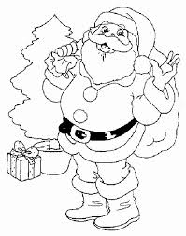

Dňa 10, 11. decembra 2015 sa uskutočnili Mikulášske športové slávnosti
študenti verzus zamestnanci FCHPT.

Výsledky zápasov:
Basketbal – Zamestnanci – Študenti 75:75
Futbal – Zamestnanci – Študenti 8:4
Volejbal – Zamestnanci – Študenti 0:2
Stolnotenisový turnaj - Polakovič – 1.miesto
Fika – 2.miesto
Janeček – 3.miesto

Ďakujeme všetkým zúčastnením zamestnancom, študentom a priateľom za krásny športový zážitok, víťazom gratulujeme a tešíme sa na vás v nasledujúcom roku.

Oddelenie Telesnej výchovy a športu FCHPT STU

